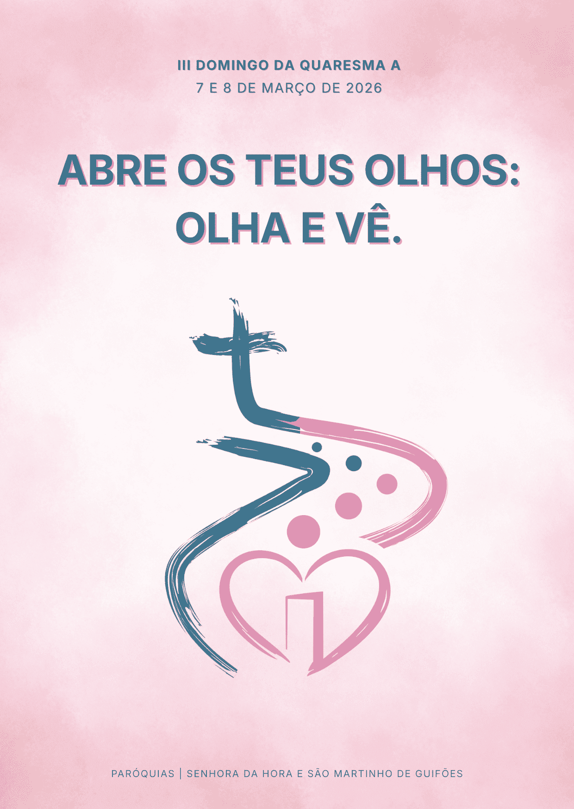
RITOS INICIAIS

Procissão e cântico de entrada | Saudação inicial | Monição inicial

P. Celebramos o IV Domingo da Quaresma. Diante de nós, permanece o apelo fundamental da nossa caminhada: “Abre-te. Da Quaresma à Páscoa, um caminho com sentido, um caminho com sentidos”. Depois de afinarmos o sentido do ouvido e do paladar, somos desafiados, neste 4.ª semana da Quaresma, a abrir os olhos, a aclarar e ampliar o sentido da visão, para aprendermos a ver Jesus e a ver com os olhos de Jesus. O encontro de Jesus com o cego de nascença quer abrir os nossos olhos.

Diácono ou Monitor(a) ou Presidente: [um(a) catequizando(a) do 4.º ano coloca o 4.º selo na «Chave dos Sentidos»] Colocamos na Chave dos Sentidos o quarto selo, com o fundo cor-de-rosa, neste domingo da alegria, que evidencia o sentido da visão. Ele tem inscrito o apelo principal desta quarta semana da Quaresma: “Abre o teu paladar. Ver menos. Reparar mais”.

Se houver oportunidade, pode entoar-se o Cântico: Senhor, recebe os meus sentidos, os olhos, ouvidos e a voz. O tato, o gosto e o corpo sejam dom oferecido a Vós, sejam dom oferecido a Vós. Purificai o meu olhar, ensinai-me a escutar. Convertei-me no caminho, para a Páscoa alcançar. (Letra e música de Pe. Bruno Ferreira, Diocese do Porto). Ou Cântico: “Eis o tempo favorável”. Estrofe adaptada para o 4.º domingo: “Senhor, ilumina os nossos sentidos; cura nossa cegueira e purifica-nos o olhar; ensina-nos a ver o mundo como Tu vês” (Daniel Sousa / Pedro Ferreira).
Ato penitencial – forma B - cantado
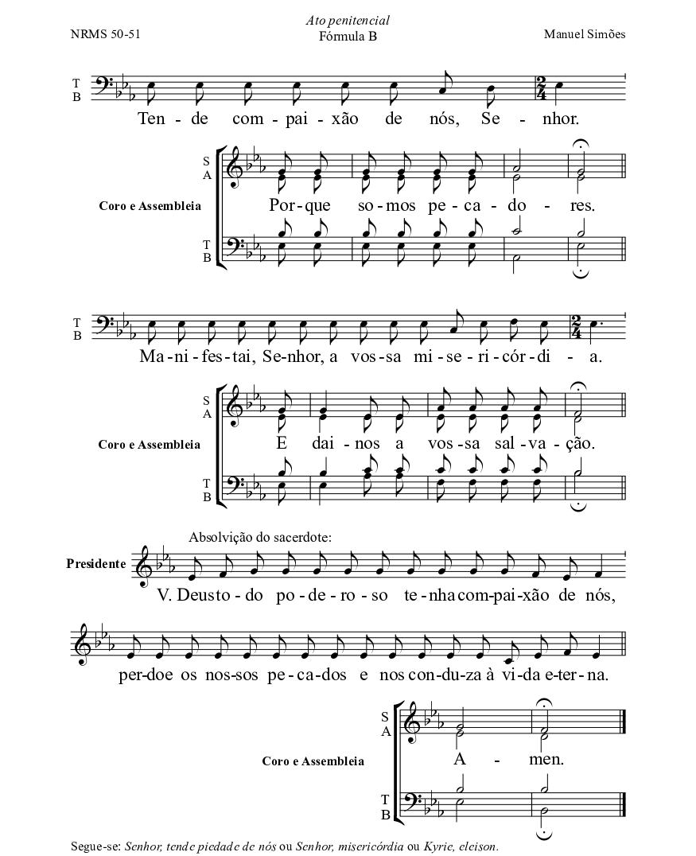

Oração coleta

LITURGIA DA PALAVRA

 | NSH  15h45 | SMG  17h30 | ISF  09h00 | NSH  11h00 | NSH  19h00
1.ª leitura  Leitores escalados | Noémia  Santos | Ana  Freitas | Emília Vieira | Delminda  Branco | Fátima  Coelho
2.ª leitura  Leitores escalados | Paula Branco | Matilde Freitas | Aurora Ferreira | Cândido  Maia | Ana  Luísa
Evangelho  Narrador | Diácono | Diácono | Diácono | Diácono | Diácono
Evangelho  Voz de Jesus | Presidente | Presidente | Presidente | Presidente | Presidente
Evangelho  Leitor 1 | Jerónima  Sousa | Beatriz  Carneiro | Ana  Pinto | Aline  Ribeiro | Paulo Santos
Evangelho  Leitor 2 (cego)  Voz masculina | Carlos  Sousa | Humberto  Gomes | Antonio Jorge | José António | André  Rodrigues
Oração  Fiéis | Diácono | Diácono | Diácono | Diácono | Diácono

Nota:
Para a proclamação do Evangelho a vozes, se não houver disponibilidade dos leitores não escalados, e aqui sugeridos (para leitor 1 e leitor 2), podemos socorrer-nos dos mesmos leitores escalados para a 1.ª e 2. ª leituras. Convém, todavia, que a voz do cego (leitor 2) seja masculina.
1.ª leitura – forma breve nas Missas com Catequese
Leitura do Primeiro Livro de Samuel

Naqueles dias, o Senhor disse a Samuel:
“Deus não vê como o homem;
o homem olha às aparências, o Senhor vê o coração».
Jessé fez passar os sete filhos diante de Samuel,
mas Samuel declarou-lhe:
«O Senhor não escolheu nenhum destes».
E perguntou a Jessé:
«Estão aqui todos os teus filhos?»
Jessé respondeu-lhe:
«Falta ainda o mais novo, que anda a guardar o rebanho».
Samuel ordenou:
«Manda-o chamar».
Então Jessé mandou-o chamar:
era loiro, de belos olhos e agradável presença.
O Senhor disse a Samuel:
«Levanta-te e unge-o, porque é este mesmo».
Samuel pegou na âmbula do óleo
e ungiu-o no meio dos irmãos.
Daquele dia em diante,
o Espírito do Senhor apoderou-Se de Davide.

Palavra do Senhor.
R. Graças a Deus.
Salmo Responsorial (Sl 22/23): O Senhor é meu Pastor, nada me faltará.

Nas missas com catequese, cantar apenas a 1.ª estrofe (alusão à água: «conduz-me às águas refrescantes) e a 3.ª estrofe (alusão à unção: «com óleo me perfumais a cabeça»).

2.ª leitura – forma breve
Leitura da Epístola do apóstolo São Paulo aos Efésios

Irmãos:
Outrora vós éreis trevas,
mas agora sois luz no Senhor.
Vivei como filhos da luz,
porque o fruto da luz é a bondade, a justiça e a verdade.
Procurai sempre o que mais agrada ao Senhor.
Todas as coisas que são condenadas
são postas a descoberto pela luz.
Desperta, tu que dormes;
levanta-te do meio dos mortos
e Cristo brilhará sobre ti.

Palavra do Senhor.
R. Graças a Deus.

Aclamação ao Evangelho
Refrão: Glória a Vós, Jesus Cristo, Palavra do Pai. Repete-se
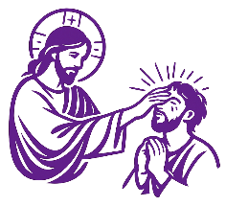
EVANGELHO | O CEGO DE NASCENÇA
Forma longa: Jo 9, 1-41

Narrador (se for diácono): Evangelho de Nosso Senhor Jesus Cristo segundo São João
Narrador: Naquele tempo, Jesus encontrou no seu caminho um cego de nascença. Os discípulos perguntaram-Lhe:
Leitor 1 (discípulos): «Mestre, quem é que pecou para ele nascer cego? Ele ou os seus pais?».
Narrador: Jesus respondeu-lhes:
Jesus: «Isso não tem nada que ver com os pecados dele ou dos pais; mas aconteceu assim para se manifestarem nele as obras de Deus. É preciso trabalhar, enquanto é dia, nas obras d’Aquele que Me enviou. Vai chegar a noite, em que ninguém pode trabalhar. Enquanto Eu estou no mundo, sou a luz do mundo».
Narrador: Dito isto, cuspiu em terra, fez com a saliva um pouco de lodo e ungiu os olhos do cego. Depois disse-lhe:
Jesus: «Vai lavar-te à piscina de Siloé»;
Narrador: Siloé quer dizer «Enviado». Ele foi, lavou-se e ficou a ver. Entretanto, perguntavam os vizinhos e os que antes o viam a mendigar:
Leitor 1 (vizinhos): «Não é este o que costumava estar sentado a pedir esmola?».
Narrador: Uns diziam: «É ele». Outros afirmavam:
Leitor 1 (vizinhos): «Não é. É parecido com ele».
Narrador: Mas ele próprio dizia:
Leitor 2 (cego): «Sou eu».
Narrador: Perguntaram-lhe então:
Leitor 1 (Vizinhos): «Como foi que se abriram os teus olhos?».
Narrador: Ele respondeu:
Leitor 2 (cego): «Esse homem, que se chama Jesus, fez um pouco de lodo, ungiu-me os olhos e disse-me: ‘Vai lavar-te à piscina de Siloé’. Eu fui, lavei-me e comecei a ver».
Narrador: Perguntaram-lhe ainda:
Leitor 1 (Vizinhos): «Onde está Ele?».
Narrador: O homem respondeu:
Leitor 2 (cego): «Não sei».
Narrador: Levaram aos fariseus o que tinha sido cego. Era sábado esse dia em que Jesus fizera lodo e lhe tinha aberto os olhos. Por isso, os fariseus perguntaram ao homem como tinha recuperado a vista. Ele declarou-lhes:
Leitor 2 (cego): «Jesus pôs-me lodo nos olhos; depois fui lavar-me e agora vejo».
Narrador: Diziam alguns dos fariseus:
Leitor 1 (fariseus): «Esse homem não vem de Deus, porque não guarda o sábado».
Narrador: Outros observavam:
Leitor 1 (fariseus): «Como pode um pecador fazer tais milagres?»
Narrador: E havia desacordo entre eles. Perguntaram então novamente ao cego:
Leitor 1 (fariseus): «Tu que dizes d’Aquele que te deu a vista?».
Narrador: O homem respondeu:
Leitor 2 (cego): «É um profeta».
Narrador: Os judeus não quiseram acreditar que ele tinha sido cego e começara a ver. Chamaram então os pais dele e perguntaram-lhes:
Leitor 1 (fariseus): «É este o vosso filho? É verdade que nasceu cego? Como é que ele agora vê?».
Narrador: Os pais responderam:
Leitor 1 (pais): «Sabemos que este é o nosso filho e que nasceu cego; mas não sabemos como é que ele agora vê, nem sabemos quem lhe abriu os olhos. Ele já tem idade para responder; perguntai-lho vós».
Narrador: Foi por medo que eles deram esta resposta, porque os judeus tinham decidido expulsar da sinagoga quem reconhecesse que Jesus era o Messias. Por isso é que disseram:
Leitor 1 (pais): «Ele já tem idade para responder; perguntai-lho vós».
Narrador: Os judeus chamaram outra vez o que tinha sido cego e disseram-lhe:
Leitor 1 (judeus): «Dá glória a Deus. Nós sabemos que esse homem é pecador».
Narrador: Ele respondeu:
Leitor 2 (cego): «Se é pecador, não sei. O que sei é que eu era cego e agora vejo».
Narrador: Perguntaram-lhe então:
Leitor 1 (judeus):«Que te fez Ele? Como te abriu os olhos?»
Narrador: O homem replicou:
Leitor 2 (cego): «Já vos disse e não destes ouvidos. Porque desejais ouvi-lo novamente? Também quereis fazer-vos seus discípulos?».
Narrador: Então insultaram-no e disseram-lhe:
Leitor 1 (judeus): «Tu é que és seu discípulo; nós somos discípulos de Moisés. Nós sabemos que Deus falou a Moisés; mas este, nem sabemos de onde é».
Narrador: O homem respondeu-lhes:
Leitor 2 (cego): «Isto é realmente estranho: não sabeis de onde Ele é, mas a verdade é que Ele me deu a vista. Ora, nós sabemos que Deus não escuta os pecadores, mas escuta aqueles que O adoram e fazem a sua vontade. Nunca se ouviu dizer que alguém tenha aberto os olhos a um cego de nascença. Se Ele não viesse de Deus, nada podia fazer».
Narrador: Replicaram-lhe então eles:
Leitor 1 (judeus): «Tu nasceste inteiramente em pecado e pretendes ensinar-nos?»
Narrador: E expulsaram-no. Jesus soube que o tinham expulsado e, encontrando-o, disse-lhe:
Jesus: «Tu acreditas no Filho do homem?»
Narrador: Ele respondeu-Lhe:
Leitor 2 (cego): «Quem é, Senhor, para que eu acredite n'Ele?».
Narrador: Disse-lhe Jesus:
Jesus: «Já O viste: é quem está a falar contigo».
Narrador: O homem prostrou-se diante de Jesus e exclamou:
Leitor 2 (cego): «Eu creio, Senhor».
Narrador: Então Jesus disse:
Jesus: «Eu vim a este mundo para exercer um juízo: os que não veem ficarão a ver; os que veem ficarão cegos».
Narrador: Alguns fariseus que estavam com Ele, ouvindo isto, perguntaram-Lhe:
Leitor 1 (fariseus): «Nós também somos cegos?».
Narrador: Respondeu-lhes Jesus:
Jesus: «Se fôsseis cegos, não teríeis pecado. Mas como agora dizeis: ‘Nós vemos’, o vosso pecado permanece»
Narrador (se for diácono): Palavra da salvação.

Homilia no IV Domingo da Quaresma A 2026

A Palavra de Deus oferece-nos um verdadeiro “Ensaio sobre a cegueira”.

1. Desde logo, a primeira leitura, põe de relevo que o essencial é invisível aos olhos: «Deus não vê como o homem; o homem vê as aparências, Deus vê o coração» (1 Sm 16,7). A afirmação, tão clara quanto luminosa, é um convite a lutarmos contra a ditadura da imagem, contra a obsessão pela cosmética artificial do corpo, sem a beleza ética ou interior da alma. Podemos ler aqui um apelo a abandonarmos o excesso de luzes, a exposição mediática, o culto da imagem, o narcisismo e o exibicionismo, tão patentes, por exemplo, nas concorridas selfies. Larguemos o espelho e a selfie, para olharmos, pela janela, para além de nós mesmos, para olharmos e vermos o mundo com os olhos de Deus!

2. O Evangelho usa de uma fina ironia, para nos mostrar, em torno do cego, todo um mundo de cegos e de cegueiras de várias categorias. Desde logo, a cegueira popular dos vizinhos e dos pais do cego, alimentada pela ignorância e pela má informação: é a cegueira de quem só vê o que quer ver. Depois, em contraluz, a cegueira intelectual dos fariseus, que não querem ver o que é visível à vista desarmada. Estão cegos pelas suas ideias feitas, pelas suas tradições, incapazes de ver a realidade e olhar a novidade. É também uma cegueira moral, porque estão cegos pelo preconceito e pelos juízos de valor. Estes fariseus confirmam o provérbio de que “pior cego é o que não quer ver”. Como enfrentam e afrontam a Luz, que é Cristo, permanecem cegos! Se se deixassem iluminar, poderiam ser curados da cegueira. À luz do dia, temos a cura do cego de nascença. Ele é curado, não apenas da sua cegueira física, mas também da cegueira espiritual. Os olhos da fé abrem-se-lhe pouco a pouco: primeiro, Jesus não passava para ele de um homem desconhecido; depois vê e reconhece que Aquele que o curou só pode vir de Deus; chega mesmo a dizer que é um Profeta, até professar a fé plena, no frente a frente com Jesus: “Eu creio, Senhor”. A fé aparece aqui como uma visão, como “um caminho do olhar, em que os olhos se habituam a ver em profundidade” (LF 30). A fé é, pois, uma forma de ver e aprender a ver. Somos desafiados pela visão da fé, não só a ver Jesus, mas a ver os outros com os olhos de Jesus, isto é, a participar da Sua própria visão (cf. LF 21). “Só quando somos configurados com Jesus é que recebemos o olhar adequado para O ver” (LF 31).

3. Irmãos e irmãs: O sentido a ativar nesta quarta semana da Quaresma é o da visão: Abre os teus olhos: olha e vê. Precisamos todos, que Jesus nos cure de toda a espécie de cegueiras: o olhar distraído, o olhar superficial, o olhar dominador, o olhar inquisidor. Limpemos dos nossos olhos as cataratas do preconceito, dos juízos, da vista apressada e cansada, para alcançarmos aquele olhar atento ao pormenor, olhar contemplativo, olhar que vê a realidade com espanto, surpresa e admiração, que vê tudo com os olhos de Deus: vê as feridas do mundo, vê os pobres, vê os excluídos, mas vê também os sinais de esperança, vê com o coração, com misericórdia.

4. Mas sobretudo deixo-vos um desafio, ainda mais concreto: Abre os teus olhos: ver menos. Reparar mais. No Prefácio do seu livro “Ensaio sobre a cegueira”, escreve José Saramago: “Se podes olhar, vê. Se podes ver, repara”. Este é um bom colírio (Ap 3,18) para a cura da nossa cegueira: Ver é reparar. E reparar é parar para ver. Reparar é voltar a ver. Reparar é construir a atenção. Reparar é reconstruir uma imagem. Só quando reparamos, é que começamos a ver! A experiência espiritual do olhar começa precisamente quando aprendemos a ver demoradamente, quando o nosso olhar deixa de ser apressado e se torna contemplativo! Nesta 4.ª semana, façamos jejum de écrans, de imagens, de fotos, de holofotes, que nos cegam. Fechemos os olhos a tudo isso, para vermos melhor, para vermos o coração, para vermos com o coração. Levemos a peito o desafio que gravamos no selo para esta semana: «Abre os teus olhos: Ver menos. Reparar mais». E há tanto a reparar!
Credo

P. Tal como o cego, também nós somos chamados a crescer gradualmente na luz da fé e a dar testemunho dela diante dos outros.

P. Credes em Deus Pai, Luz terna e eterna, que a todos vos cria e recria, como verdadeiros filhos da Luz?
R. Sim, creio!

P. Credes em Jesus Cristo, a Luz de Deus, que veio para dar a vida ao mundo?
R. Sim, creio!

P. Credes no Espírito Santo, que vos ilumina com o dom da fé, para contemplardes as coisas divinas?
R. Sim, creio!

P. Credes na Igreja, chamada a refletir, como a Lua, a luz recebida do Sol nascente, que é Cristo, cujos raios nos dão a vida?
R. Sim, creio!

P. Credes na ressurreição, para poderdes contemplar, na visão clara do Céu, os esplendores da luz eterna?
R. Sim, creio!

Oração dos Fiéis

P. A Deus, que é luz, confiamos as nossas preces, para que brilhe sobre nós a Luz de Cristo, seu Filho. E digamos E digamos:

R. Senhor, abri os nossos olhos!

- Pela Santa Igreja: para que não queira ter luz própria, mas possa refletir com humildade a Luz que recebe de Cristo. Oremos.

- Pela nossa Diocese, a caminho do Sínodo, para que, dócil à vontade de Deus, se renove em missão. Oremos.

- Pelos eleitos para os Sacramentos da Iniciação Cristã: para que se deixem purificar e iluminar pela Luz de Cristo. Oremos.

- Pelos que governam: para que abandonem as obras das trevas, da corrupção, da mentira, da indiferença, para produzirem frutos de bondade, justiça e verdade. Oremos.

- Por todos nós: para que, ao longo desta semana, nos deixemos iluminar pela luz da Cristo, para alcançarmos uma visão do coração, que nos dê um olhar atento e agradecido, capaz de ver Jesus e de ver tudo com os olhos de Jesus. Oremos.

P. Deus, Luz da Luz, abri os olhos do nosso coração para a Luz do Vosso Filho, que surge como Astro nascente, Esplendor da luz eterna e Sol de justiça, para que venha e ilumine todos os que jazem nas trevas e na sombra da morte, e assim nos faça encontrar a Luz da Vida. Ele que é Deus e convosco vive e reina, na unidade do Espírito Santo, pelos séculos dos séculos. R. Ámen.
Ou

P. Senhor Jesus,
Tu abriste os olhos do cego de nascença
e revelaste-Te como Salvador;
nós, como cegos que somos,
estendemos, para Ti,
as nossas mãos e suplicamos:
Vê as sombras
que cobrem a nossa mente
e ilumina-nos.
Vê como cai a noite sobre nós
e salva-nos.
Envia-nos o teu Espírito Santo
para que nos abra os olhos do coração
e Te reconheçamos como Salvador.
Permite que cheguemos ao amanhecer
do dia eterno,
no qual contemplaremos claramente
o amor que o teu Pai nos consagra.
Tu que és Deus e vives
e reinas com o Pai,
na unidade do Espírito Santo,
pelos séculos dos séculos.
R. Ámen.

LUCIEN DEISS, in CASIANO FLORISTÁN,
Celebraciones de la comunidad, 90.
LITURGIA EUCARÍSTICA

Prefácio próprio do IV Domingo da Quaresma A - O cego de nascença | Santo (cantado) | Oração Eucarística II | Aclamação (cantada): Mistério da fé para a salvação do mundo… | Ritos da Comunhão

Oração pós-Comunhão

Nós Te damos graças, Senhor, Pai Santo,
porque a Tua luz revela, ilumina e salva.
A Tua luz faz-nos ver a luz.

Tu dissipas e queres que afastemos as trevas,
que são cegueira de rancores, ódios e egoísmos.
Jesus Cristo, Teu Filho, é o Sol Nascente,
a Luz do mundo que encarnou
nas obscuridades de uma noite
e ressuscitou na madrugada do primeiro dia.

É a Luz dos que creem n’Ele,
que encarnou para guiar o género humano,
peregrino nas trevas, até ao esplendor da fé.

Envoltos nas espessas nuvens do pecado,
Tu chamaste-nos a viver à luz do dia,
para alcançar os frutos do Espírito,
que fazem de nós filhos da Luz.

Nós Te pedimos, ó Pai,
que lavados pelo banho batismal
e iluminados pela Tua chamada a uma vida nova,
participemos da luz inacessível do Teu rosto.
Por Jesus Cristo, nosso Senhor.
R. Ámen.

Ritos finais

Agenda pastoral | Guifões

- Confissões na Vigararia, às 16h00 e às 21h30: Terça-feira, dia 17, em Lavra e Perafita; quarta-feira, dia 18, em Matosinhos; sexta-feira, em Araújo e Custóias.
- Confissões na nossa Paróquia de Guifões, com vários confessores: quinta-feira, dia 19, das 16h00 às 17h00 na Igreja Matriz e na Igreja da Sagrada Família. Pároco e Pe. João, na Igreja Matriz, disponíveis das 17h00 às 19h00. Este período adicional inclui a confissão dos catequizandos do 8.º ano e daqueles que não vieram no dia marcado (do 4.º ao 7.º anos).
- Sábado, dia 21, às 18h30, Missa Vespertina adicional, com Entrega do Pai-Nosso.
- Domingo, às 09h00, na Igreja da Sagrada Família, Missa Dominical inclui Entrega do Pai-Nosso (2.º ano de catequese).
- Domingo, às 15h00, na Igreja da Senhora da Hora, Celebração do Dia Interparoquial do Doente. Os doentes e idosos que pretendem receber a Unção dos Enfermos devem fazer a sua inscrição, na secretaria paroquial, pessoalmente ou por meio de um MEC ou familiar.

Agenda pastoral | Senhora da Hora

- Confissões na Vigararia, às 16h00 e às 21h30: Terça-feira, dia 17, em Lavra e Perafita; quarta-feira, dia 18, em Matosinhos; sexta-feira, em Araújo e Custóias.
- Confissões em Guifões, com vários confessores: quinta-feira, dia 19, das 16h00 às 17h00 na Igreja Matriz e na Igreja da Sagrada Família. Pároco e Pe. João, na Igreja Matriz, disponíveis das 17h00 às 19h00.
- Confissões para os catequizandos: 8.º ano, sexta-feira, às 18h30; 5.º A: sábado, dia 21, às 10h00; 7.º ano: sábado, dia 21, 14h30; sábado, dia 21, às 17h00: 10.º ano.
- Sexta-feira, dia 20, às 21h00, na Sala Nobre, 2.º encontro do Percurso Catecumenal de Adultos,
- Sexta-feira, dia 20, às 21h00, Assembleia de Associados da Associação Festas da Senhora da Hora e de colaboradores pastorais, sobre a reorganização das Festas da Senhora da Hora.
- Sábado, dia 21, às 18h30, Missa Vespertina adicional, com Entrega do Pai-Nosso.
- Domingo, às 15h00, na Igreja da Senhora da Hora, Celebração do Dia Interparoquial do Doente. Os doentes e idosos que pretendem receber a Unção dos Enfermos devem fazer a sua inscrição, na secretaria paroquial, pessoalmente ou por meio de um MEC ou familiar.

Bênção | Despedida

Diácono: Abri os vossos olhos:
Vede menos. Reparai mais. Ide em paz e o Senhor vos acompanhe.
R. Graças a Deus.

Propostas pessoais e comunitárias

- Exercitar o olhar agradecido (exercício diário de gratidão).
- Passar um dia sem ligar a televisão, ao tablet!
- Dominar a obsessão pela cosmética artificial sem beleza interior
- Dominar o excesso de exposição mediática, o culto da imagem, o narcisismo e o exibicionismo.
- Discernir cegueiras pessoais e comunitárias.
- Fazer um Exame de consciência mais profundo
- Preparar e celebrar o Sacramento da Reconciliação.

Perguntas para reflexão e exame de consciência:
O que escolho ver? Que cegueira preciso de deixar curar para ver como Deus vê?

Oração da bênção da mesa
IV Domingo da Quaresma A
15.03.2023

Senhor,
aproxima-se a Tua Páscoa.
Acende-se já em nós
uma luz de esperança,
que nos enche de tanta alegria.
Dá-nos um coração que vê,
um olhar atento ao pormenor.
um olhar contemplativo,
bondoso e agradecido.
Abençoa a nossa mesa,
com os frutos da luz:
a bondade, a justiça
e a verdade.
Ámen.

Adaptado de C. FLORISTÁN, Celebraciones de la comunidad, 89.

